新桥街道中心幼儿园小四班幼儿今日动态

2023.5.23

**一、来园篇：**

今日来园人数30人，3人请假。

**陶昕晨、任贞臻、汪谕菡、熊诺一、万语新、巢瑾兮、戴芸舒、余佳彤、盛佳惠、林语晨、邹梓晗、袁铭菲、袁铭翔、万卓桉、张辰逸、王彦钦、仲浩轩、刘书宇、陈仲锦、彭礼斌、任蒋星、杨云聪、黄子睿、花烨橙、周梓钧、胡立超、陈昭晖、吴黄泽熙、包顾成**能主动与老师打招呼。

**陶昕晨、任贞臻、汪谕菡、熊诺一、万语新、巢瑾兮、戴芸舒、余佳彤、盛佳惠、林语晨、邹梓晗、袁铭菲、袁铭翔、万卓桉、张辰逸、王彦钦、仲浩轩、刘书宇、陈仲锦、任蒋星、杨云聪、刘书宏、花烨橙、陈昭晖、吴黄泽熙**能将水杯带绕好。

**二、区域游戏篇：**

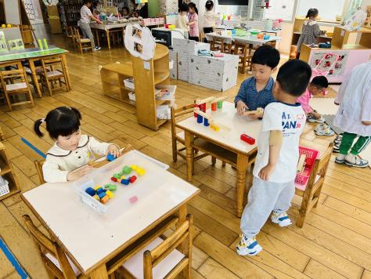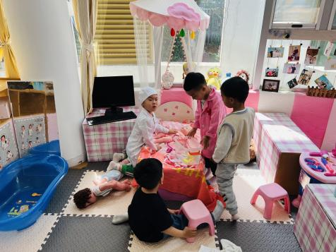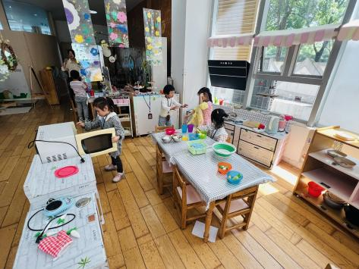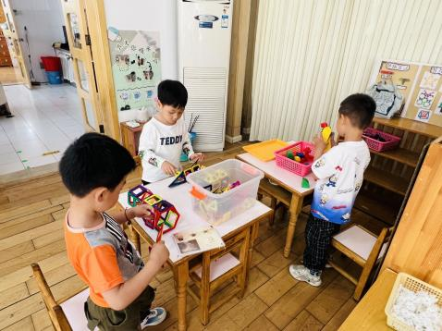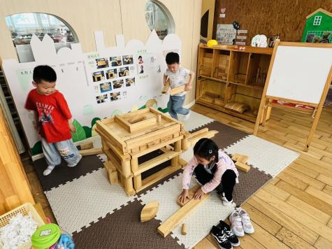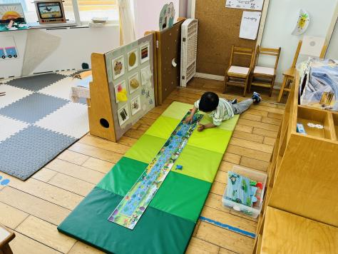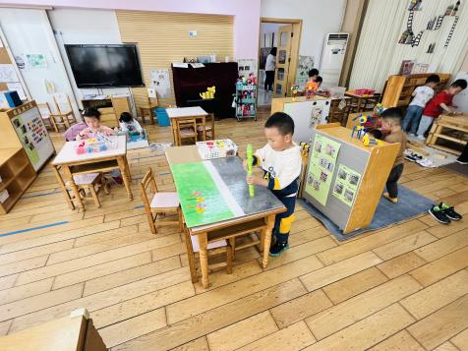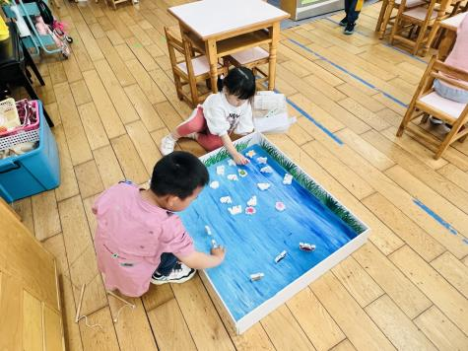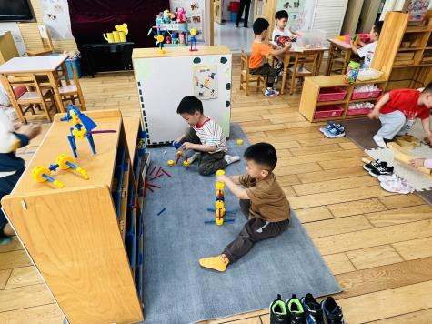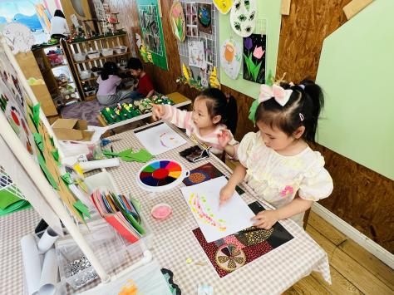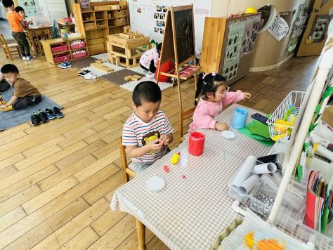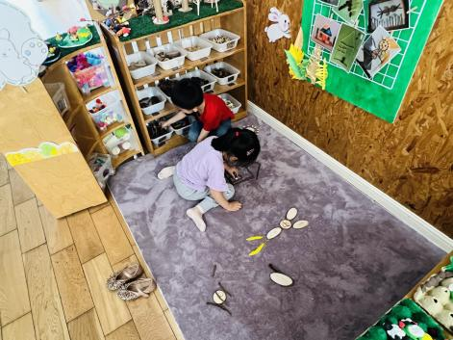

区域游戏时，孩子们能根据自己的兴趣选择游戏。其中，**袁铭翔、吴黄泽熙、周梓钧**在桌面建构游戏，**周梓钧**用磁力大师建构直升飞机；**黄子睿、余佳彤、仲浩轩**在地面建构合作建构城堡。**刘书宏、巢瑾兮、包顾成、花烨橙**在科探区游戏，**刘书宏**在地垫上玩《青蛙弹跳塞》探索如何让青蛙跳得更远。**陈仲锦、万卓桉、王彦钦、任蒋星**在娃娃家卧室玩扮演医生为宝宝治病，**陈仲锦、万卓桉**分别扮演医生和护士；**陶昕晨、盛佳惠、汪谕菡、邹梓晗**在娃娃家厨房过生日。**袁铭菲、刘书宇、熊诺一、彭礼斌**在益智区游戏，**刘书宇**选择不同的材料玩规律游戏；**彭礼斌、熊诺一**一起玩《动物擂台赛》钓鱼游戏。**陈昭晖、张辰逸**在万能工匠区用拼搭秋千、小鸡。**任贞臻、林语晨、万语新、胡立超、杨云聪、戴芸舒**在美工区游戏，**任贞臻、林语晨**用手指点画创作彩虹、毛毛虫；**胡立超**用粘土制作恐龙；**戴芸舒、杨云聪**用自然材料拼房子、小花等景物。

分享交流时，**任贞臻、林语晨、胡立超、张辰逸、刘书宏**介绍了自己的作品或游戏过程。

**三、集体活动篇：**

综合：我想做……

本次活动主要是引导孩子们把自己设想的巧手节准备制作的物体形象、所需材料及制作过程，用语言在集体面前大胆讲述出来，并尝试制定计划书。活动中，引导幼儿在讲述的过程中利用同伴和老师的力量帮助幼儿解决材料的适宜性，帮助孩子梳理凌乱无序的思维，从而让幼儿的制作思路更清晰。

活动中，**陶昕晨、任贞臻、汪谕菡、熊诺一、万语新、巢瑾兮、戴芸舒、余佳彤、盛佳惠、林语晨、邹梓晗、袁铭菲、袁铭翔、万卓桉、张辰逸、王彦钦、仲浩轩、刘书宇、陈仲锦、彭礼斌、任蒋星、杨云聪、刘书宏、黄子睿、花烨橙、周梓钧、胡立超、陈昭晖、吴黄泽熙、包顾成**能认真倾听同伴讲述，明确自己想要制作的作品，尝试做计划，萌发制作愿望；**任贞臻、熊诺一、万语新、戴芸舒、余佳彤、林语晨、邹梓晗、万卓桉、张辰逸、王彦钦、陈仲锦、彭礼斌、杨云聪、胡立超、陈昭晖**能用语言清楚地讲述自己所要制作的物体的外形特征及所需材料。

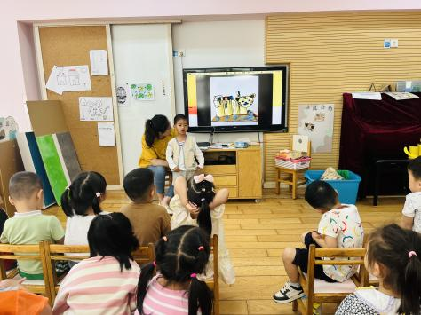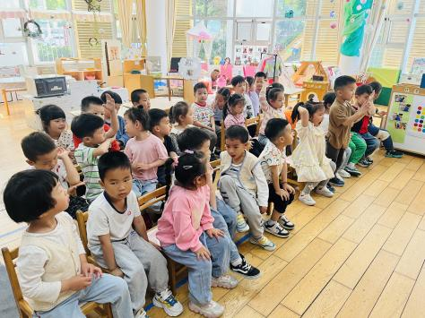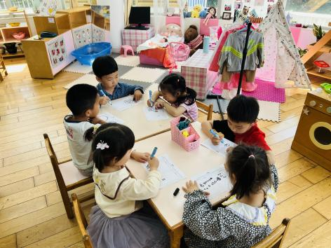

**四、生活篇：**

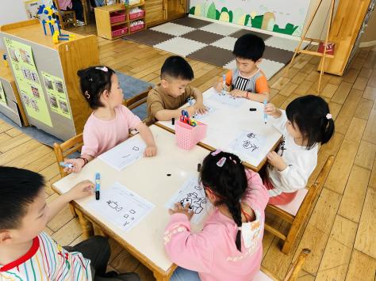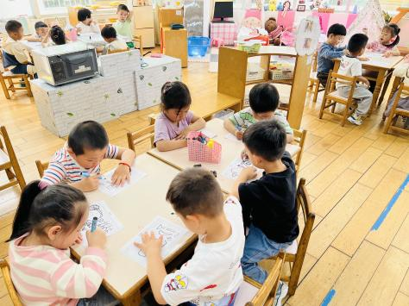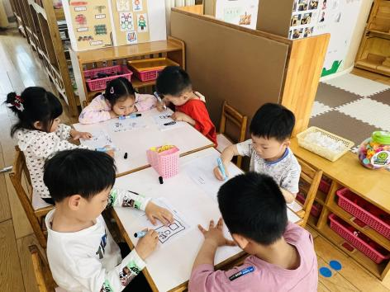

今天吃的是**紫米饭、洋葱炒猪肝、西兰花炒胡萝卜、苋菜豆瓣汤。**孩子们能按顺序依次做好餐前准备，拿好小毛巾，根据自己的饭量自主端饭、端菜。孩子们能够尝试为同伴分发餐盘、勺子。进餐时，随着舒缓柔和的轻音乐，孩子们能用身体靠近桌子，小手扶好碗的正确姿势进餐，并保持桌面干净；餐后，孩子们能自主送碗勺并漱口擦嘴巴。

**陶昕晨、任贞臻、汪谕菡、熊诺一、万语新、巢瑾兮、戴芸舒、余佳彤、盛佳惠、林语晨、邹梓晗、袁铭菲、袁铭翔、万卓桉、张辰逸、王彦钦、仲浩轩、刘书宇、陈仲锦、彭礼斌、任蒋星、杨云聪、刘书宏、黄子睿、花烨橙、周梓钧、胡立超、陈昭晖、吴黄泽熙、包顾成**能将饭、菜、汤都吃完。

午睡前后能将裤子脱下叠整齐的孩子有**：陶昕晨、汪谕菡、熊诺一、万语新、巢瑾兮、戴芸舒、余佳彤、万卓桉、张辰逸、仲浩轩、陈仲锦、杨云聪、刘书宏、胡立超、陈昭晖、**

午睡后能自己将裤子、鞋子穿正确的有：**陶昕晨、任贞臻、汪谕菡、熊诺一、巢瑾兮、戴芸舒、余佳彤、盛佳惠、林语晨、邹梓晗、袁铭翔、万卓桉、张辰逸、王彦钦、仲浩轩、陈仲锦、任蒋星、杨云聪、刘书宏、黄子睿、花烨橙、胡立超、陈昭晖、吴黄泽熙、包顾成**

1. **户外活动：**

户外活动时间孩子们玩了自选游戏场地，有的玩抛接球，有的玩保龄球套圈，有的玩拉小车……

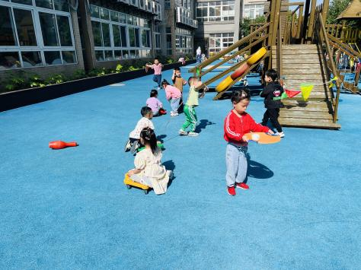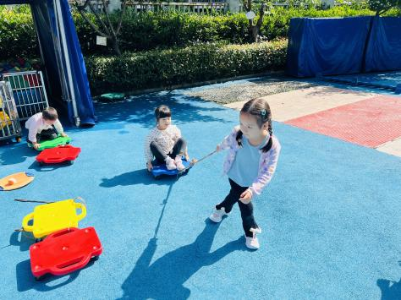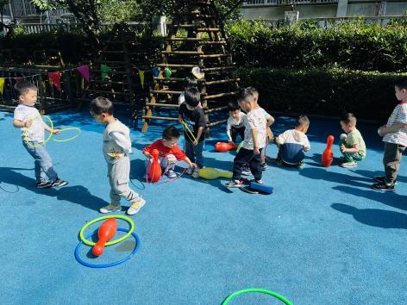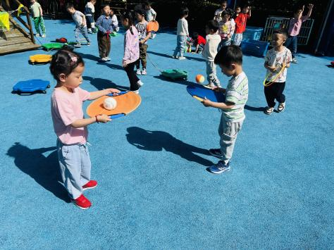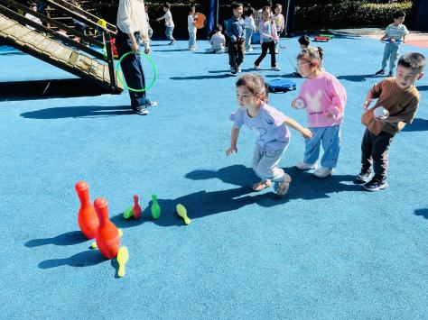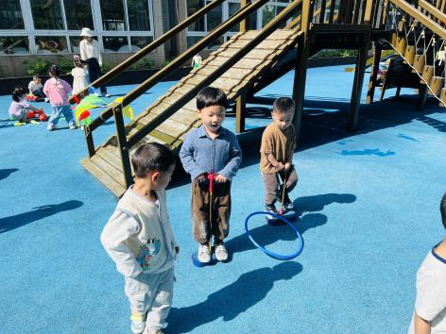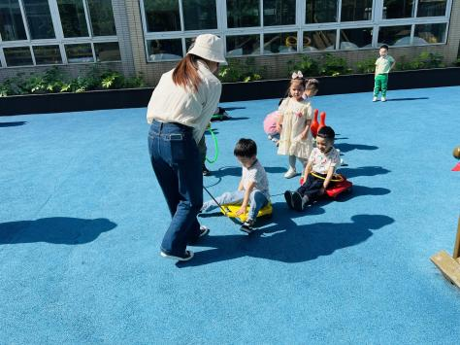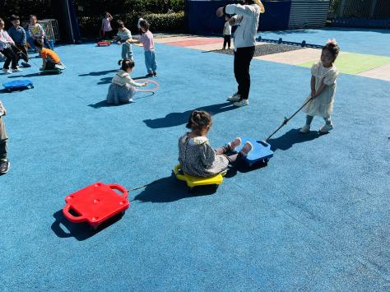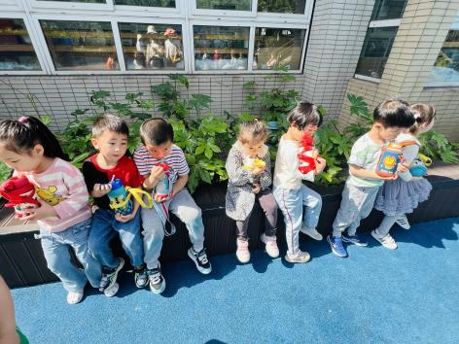

**六、家园合作：**

1.本学期的安全平台安全课程以全部学完，请家长带孩子一起及时完成安全平台的所有课后练习。

2.最近发现个别孩子水杯里的水较烫，请家长们给孩子的水杯装温水。